行事名 | 災害時要配慮者の避難研修会 ～みんなが助かるために～
日 時 | 2019年3月19日（火）午前10時～12時（開場：9時45分）
会 場 | 神栖市保健・福祉会館（神栖市溝口1746-1）  - 無料駐車場あり。2ページ参照。
趣 旨 | 災害が発生した際、避難に時間がかかったり、避難所の環境では配慮が必要な高齢者、障がい者、乳幼児などの「災害時要配慮者」のために、事前に個別の避難支援の計画を作ることや、避難 生活をしやすい避難所を整備することが求められています。  しかしながら、全国のほとんどの自治体は要配慮者名簿の作成にとどまり、公的な福祉避難所の 整備や訓練も進んでいません。いざという時の備えや訓練を実施しなければ、災害時に逃げ遅れてし まったり、厳しい状況での避難生活を送ることになりかねません。  大分県別府市では、障がいのある方、地域の自主防災組織、行政、福祉関係者が障害者イン クルーシブ防災という取り組みを実施し、個別の避難支援計画を作ったり、避難訓練を実施したりしています。この研修では、その取り組みから学び、地域で無理なくできることを実践するため、一緒に考えたいと思います。
内 容 | 大分県別府市における以下の事例から学びます。
内 容 | - インクルーシブ防災の取り組み  - 災害時要配慮者の個別支援計画策定 | - 福祉避難所の整備と避難訓練の状況  - 市民、当事者と行政の連携 など
講 師 | 別府市 共創戦略室 防災危機管理課  防災推進専門員 村野 淳子 氏
講師紹介 | 社会福祉法人 大分県社会福祉協議会の元職員  防災・減災に関する活動：  障がい種別による課題を確認する研修会、避難所生活での災害関連死や状況悪化者を最小限にとどめる「備災」「減災」活動、避難所を「被災者支援拠点」（地域の被災者全体のための支援を つなぐ拠点）として機能させる訓練の開催、地域リーダー育成（被災地となった時に被害状況から どんな支援が必要なのか判断できる）、多種多様な団体による市町村単位でのネットワーク構築
対 象 | 行政の危機管理、災害時要配慮者支援担当、社会福祉協議会、特別支援学校、自主防災 組織、NPO関係者など、ご関心のある方はどなたでも
参加費 | 無料
協 力  （申請中） | 茨城県防災ボランティアネットワーク
助 成 | 社会福祉法人 茨城県社会福祉協議会  「平成30年度茨城県ボランティア・市民活動推進事業費助成金」助成事業
締 切 | 2019年3月18日（月）午前
主催・  お申し込み | たすけあいセンター「JUNTOS」（運営：認定NPO法人 茨城NPOセンター・コモンズ）  〒303-0003 茨城県常総市水海道橋本町3571 はじめの一歩保育園内  電話：0297-44-4281 FAX：0297-44-4291  eメール：juntos@npocommons.org ウェブサイト：www.juntos-joso.org
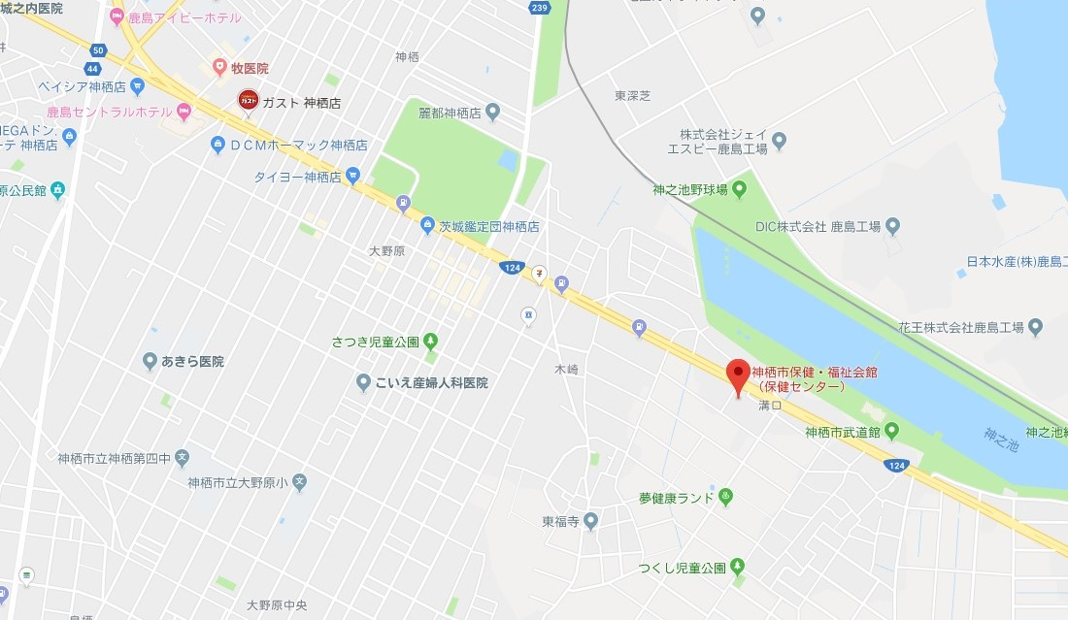
神栖市保健・福祉会館（神栖市溝口1746-1）
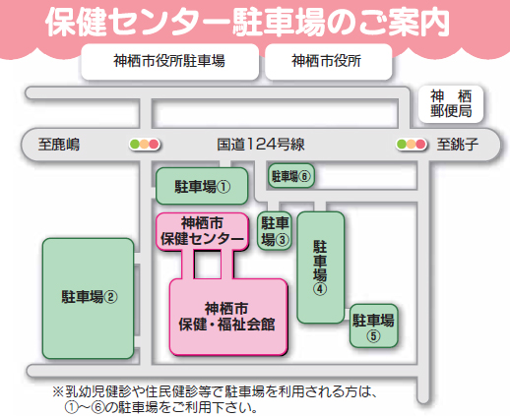

申し込み、お問い合わせ
「災害時要配慮者の避難研修会」参加申込書
FAX：0297-44-4291eメール：juntos@npocommons.org

団体名 |  | 部署名
役職名 |  | 氏 名
住 所 | 〒
電話番号 |  | ＦＡＸ番号
ｅメール・アドレス
※ いただきます個人情報は、本事業運営及び関連するご連絡のみに使用致します。
※ 1団体複数名でのご参加も歓迎です。

